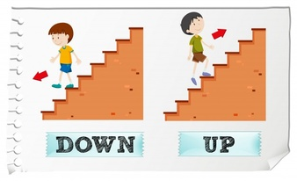

**TLOCRT DJEČJEG VRTIĆA PROLJEĆE**

**PČELICE**

**DONJI KAT**

**MUFFINS**

**LEPTIRIĆI**

**(prostor osnovne škole)**

**MIŠIĆI**

**MEDVJEDIĆI**

**PRIZEMLJE GLAVNI ULAZ**

**ZEČIĆI**

**RIBICE**

**BALONČIĆI**

**TOČKICE**

**ZVJEZDICE**

**GORNJI KAT**

**LOPTICE**